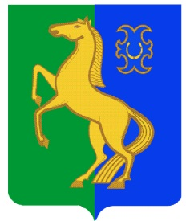
һигеҙенсе март ауыл советы Совет сельского поселения
ауыл билəмəhе советы Восьмомартовский сельсовет
муниципаль районының муниципального района
Йəрмəĸəй районы Ермекеевский район
Башkортостан Республиĸаhы Республики Башкортостан

ҠАРАР № 167 РЕШЕНИЕ
14 март 2023 й. 14 марта 2023 г.

О внесении изменений в Правила землепользования и застройки территорий сельского поселения Восьмомартовский сельсовет в части перевода образуемых земельных участков (согласно схем) из территориальной зоны «Территории общего пользования ОПТ в
« Жилая зона».

В соответствии со статьями 31, 32 Градостроительного кодекса Российской Федерации, Совет сельского поселения Восьмомартовский сельсовет муниципального района Ермекеевский район Республики Башкортостан решил:
1. Внести изменения в Правила землепользования и застройки территорий сельского поселения Восьмомартовский сельсовет в части перевода образуемого земельного участка (согласно схеме) по ул. Комсомольская 21А с. им. 8 Марта из территориальной зоны «Территории общего пользования ОПТ» в территориальную зону: «Жилая зона»
2. Внести изменения в Правила землепользования и застройки территорий сельского поселения Восьмомартовский сельсовет в части перевода образуемого земельного участка (согласно схеме) по ул. Грачева 25А с. им. 8 Марта из территориальной зоны «Территории общего пользования ОПТ» в территориальную зону «Жилая зона ».
3. Опубликовать настоящее решение на официальном сайте сельского поселения vosmartsp.ru и разместить Правила землепользования и застройки сельского поселения Восьмомартовский сельсовет муниципального района Ермекеевский район Республики Башкортостан на информационном стенде сельского поселения.
4. Контроль за исполнением настоящего решения возложить на постоянную комиссию по развитию предпринимательства, земельным вопросам, благоустройству и экологии (Моткова Ф.А.).

Глава сельского поселения
Восьмомартовский сельсовет А.З.Латыпова

